

Pràctica 8: Prioritat – NoHup

Joel Aumedes Serrano – 4546
Marc Cervera Rosell – 47980320C

Administració i manteniment de sistemes i aplicacions

Francesc Xavier Solsona Tehas

Curs 2020 – 2021
1. (5 p.) Feu un programa en C (prioritza.c) que accepti 1 argument (el pid d'un procés; p.e. del programa escriure de les transparències). El programa prioritza.c (el qual s'haurà d'executar com a root i en background), ha de fer el següent:
a. Assignar-se a ell mateix una prioritat d'execució de 20 i una política de planificació SCHED_RR.
b. Assignar al seu pare (el shell) una prioritat d'execució de 30 i una política de planificació SCHED_RR.
c. Assignar al procés que s'haurà passat com argument una prioritat d'execució de 10 i una política de planificació SCHED_RR.
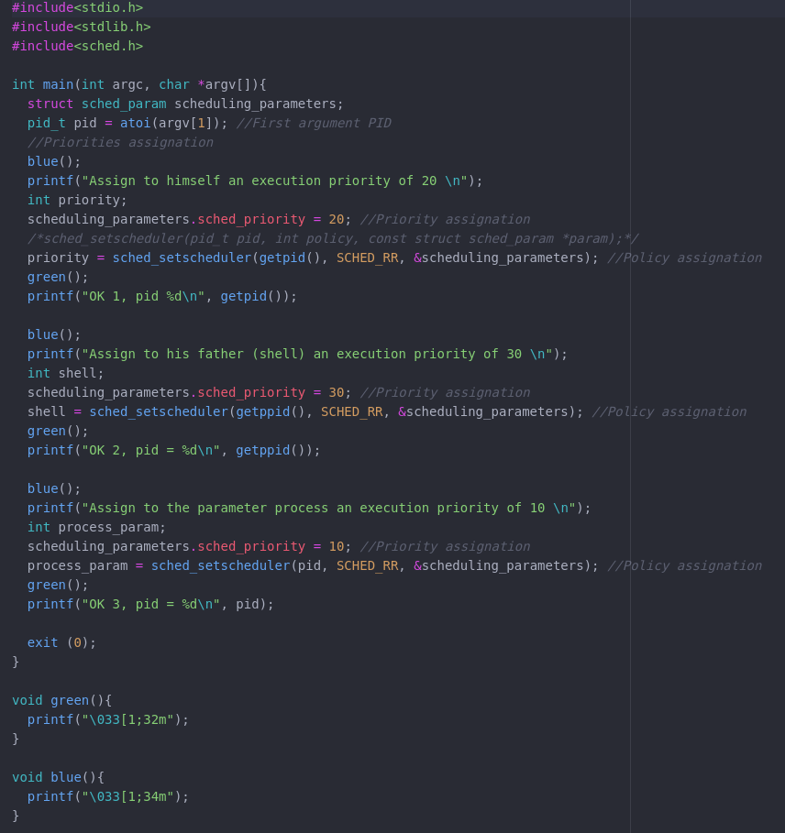Il·lustració 1: prioritza.c

(4 p.) En lliurar la pràctica haureu de dir com heu comprovat que funciona correctament.
Per comprovar el correcte funcionament del prioritza.c, compilem i executem l’arxiu prova.c. El programa està 10s en sleeping per posteriorment realitzar un càlcul exhaustiu. Si durant aquest 10s es modifica la prioritat utilitzant el script, podem observar que el temps d’execució canvia.
2. (1 p.) Proveu l'script Nohup dels apunts. Hi ha alguna diferència amb la comanda nohup?
Si que existeixen diferències. Aquestes es troben en el nombre de processos. Amb la comanda nohup, solsament hi ha un procés (el de la comanda). En canvi, amb l’script, n’hi ha dos. Un per l’script, i un per la comanda.
3. MySQL. Realitzeu les tasques següents:
a. (2 p.) Creeu una BBDD (Base de Dades) en mysql amb 3 taules. Empleneu les taules amb 10 registres cadascuna.
b. (2 p.) Creeu un RAMDISC i monteu-hi la BBDD creada en l'apartat a.

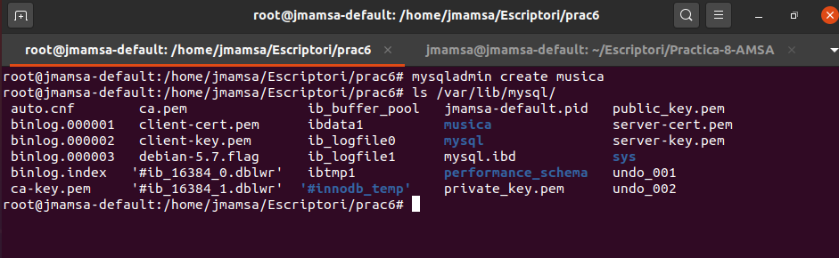Il·lustració 2: Creació de la BBDD 'musica'.
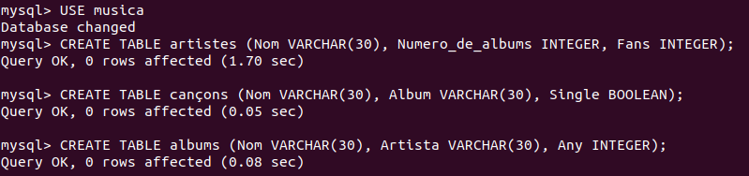Il·lustració 3: Selecció de la BBDD 'musica' i creació de les taules 'artistes', 'cançons' i 'albums' amb els seus respectius paràmetres.

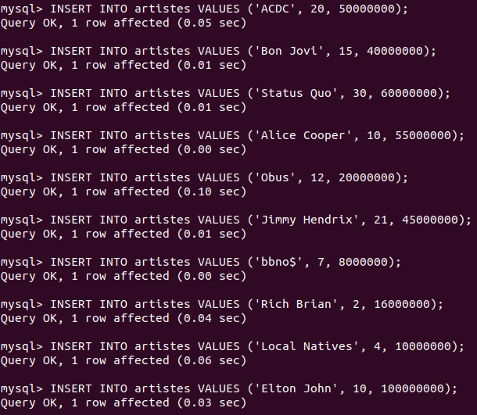Il·lustració 4: Inserció de valors en la taula 'artistes'.
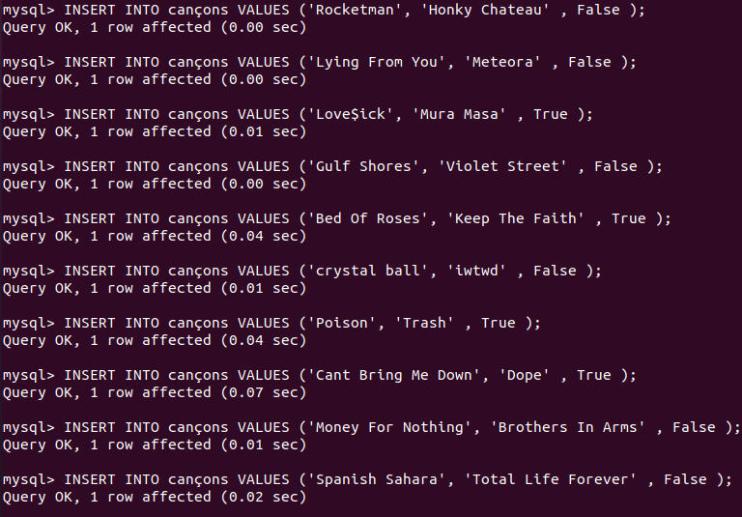Il·lustració 5: Inserció de valors a la taula 'cançons'.

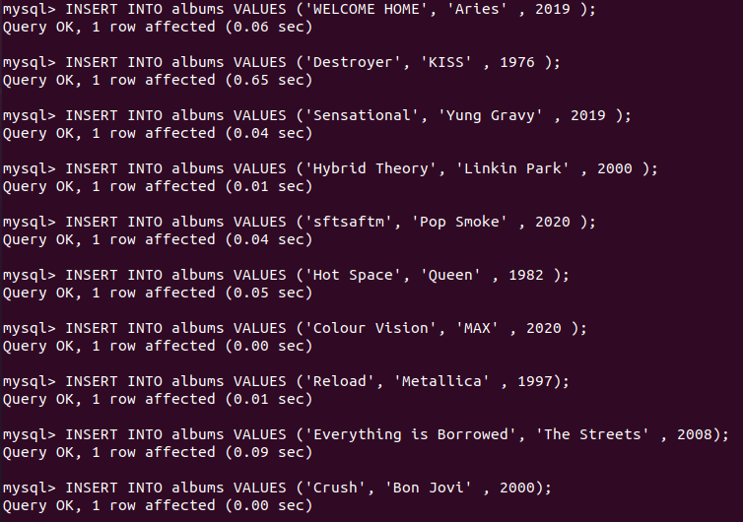Il·lustració 6: Inserció de valors a la taula 'albums'.
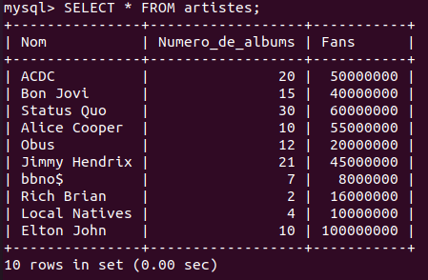Il·lustració 7: taula 'artistes'.

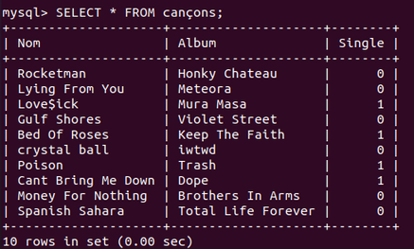Il·lustració 8: taula 'cançons'.

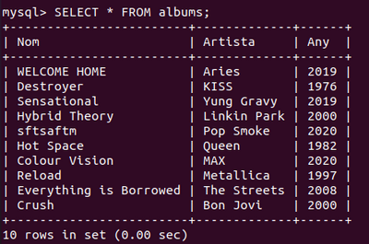Il·lustració 9: taula 'albums'.

Un cop creades les taules i afegits els valors, solament queda crear el RAMDISC i montar-hi la BBDD ‘musica’.
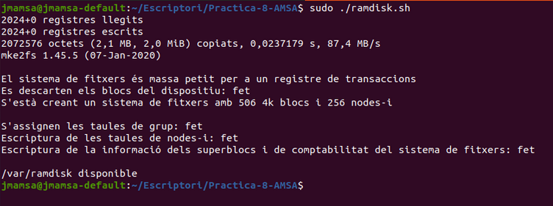Il·lustració 10: RAMDISC creat.
Il·lustració 11: BBDD muntada al RAMDISC.

